REPORTE DE EVENTOS
NOMBRE DEL EVENTO
FECHA DEL EVENTO (inicio -fin)
ORGANIZADOR RESPONSABLE(solo un docente) ID y Nombre
LUGAR DONDE SE LLEVÓ A CABO EL EVENTO
ALCANCE | ( ) Internacional ( ) Nacional  ( ) Estatal ( ) Local
JUSTIFICACIÓN DEL ALCANCE
TIPO DE EVENTO | ( ) Académico ( ) Extensión y difusión
Antecedentes del Evento
Objetivo del Evento
Programa del evento
Y Página web
Descripción del Evento
Organizadores
Alumnos | Matricula | Nombre
Académicos | ID | Nombre
Instituciones
Empresas
Colaboradores
Académicos | ID | Nombre
Alumnos | Matricula | Nombre
Instituciones
Empresas
Financiamiento del evento o patrocinadores del evento
En caso de ser Concurso
Ganadores
Premios
Resultados y Conclusiones
Fotografías con descripción  - Inauguración  - Desarrollo  - Clausura | 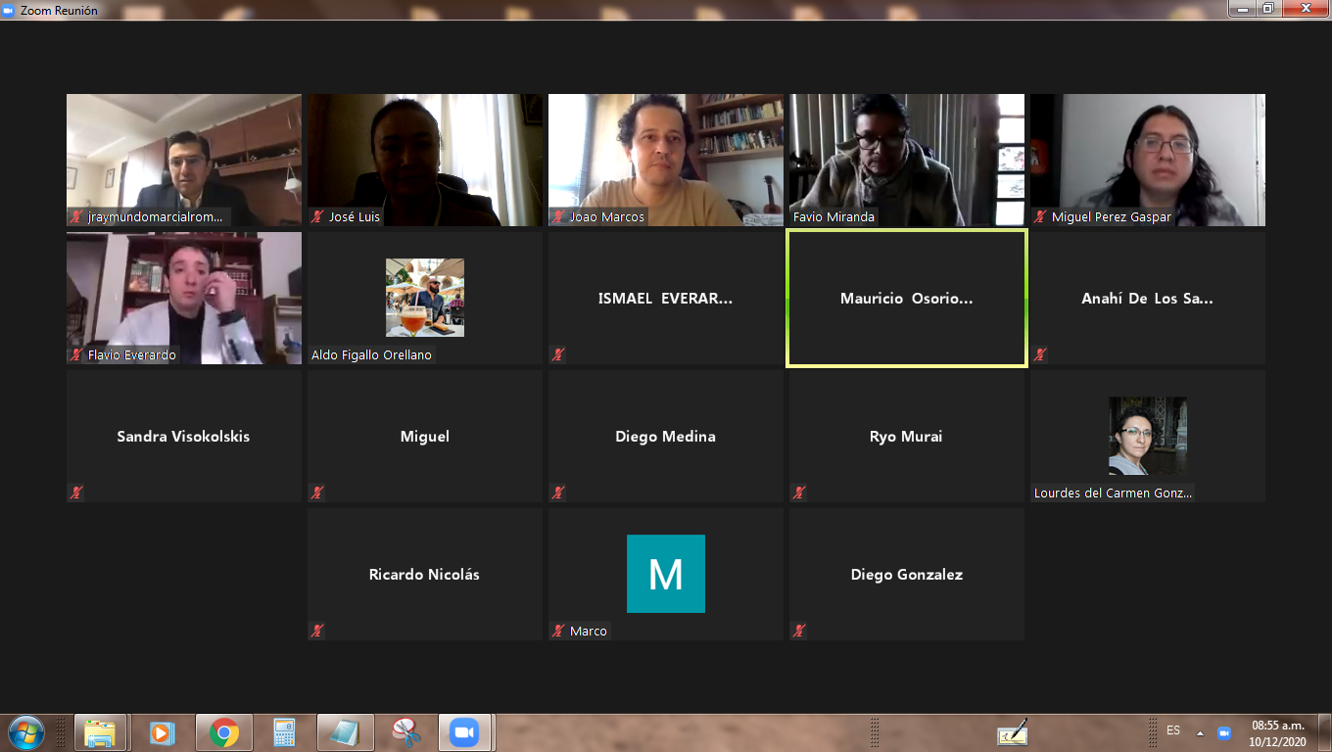  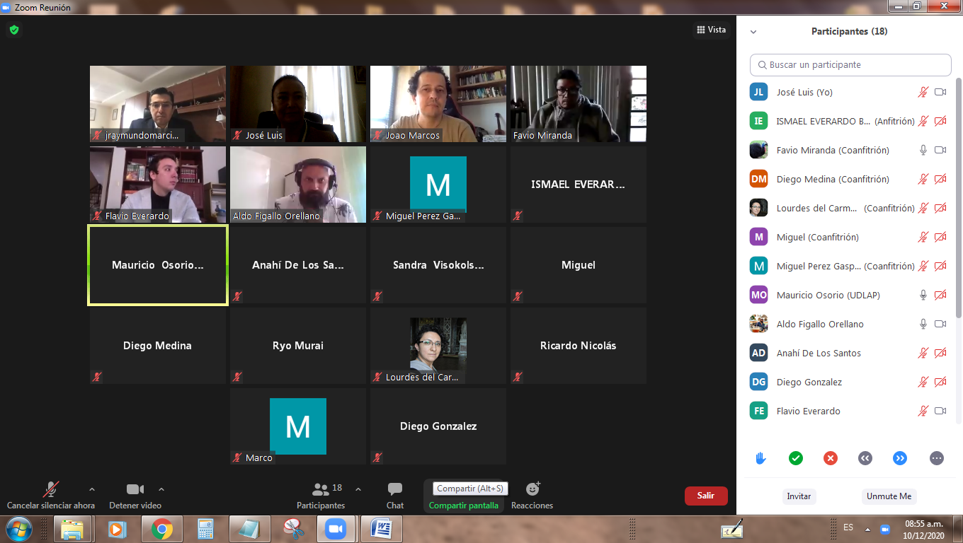  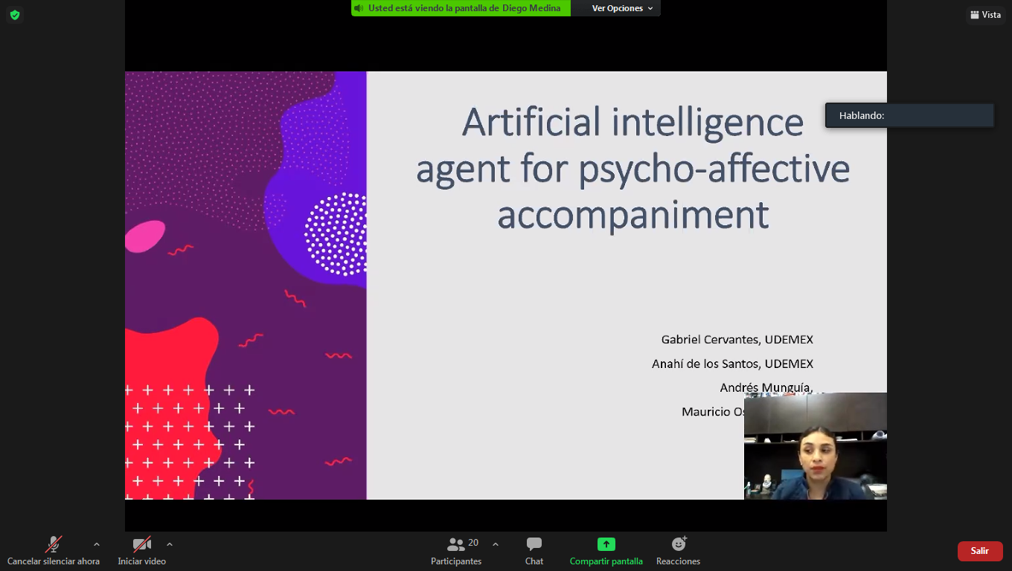  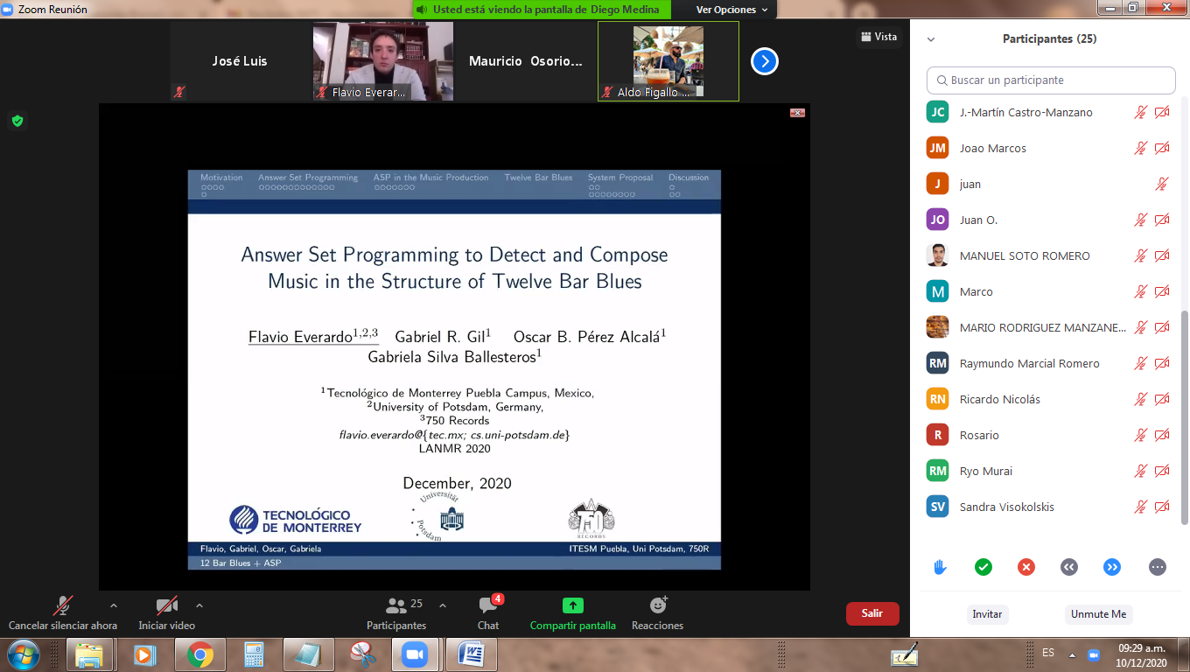  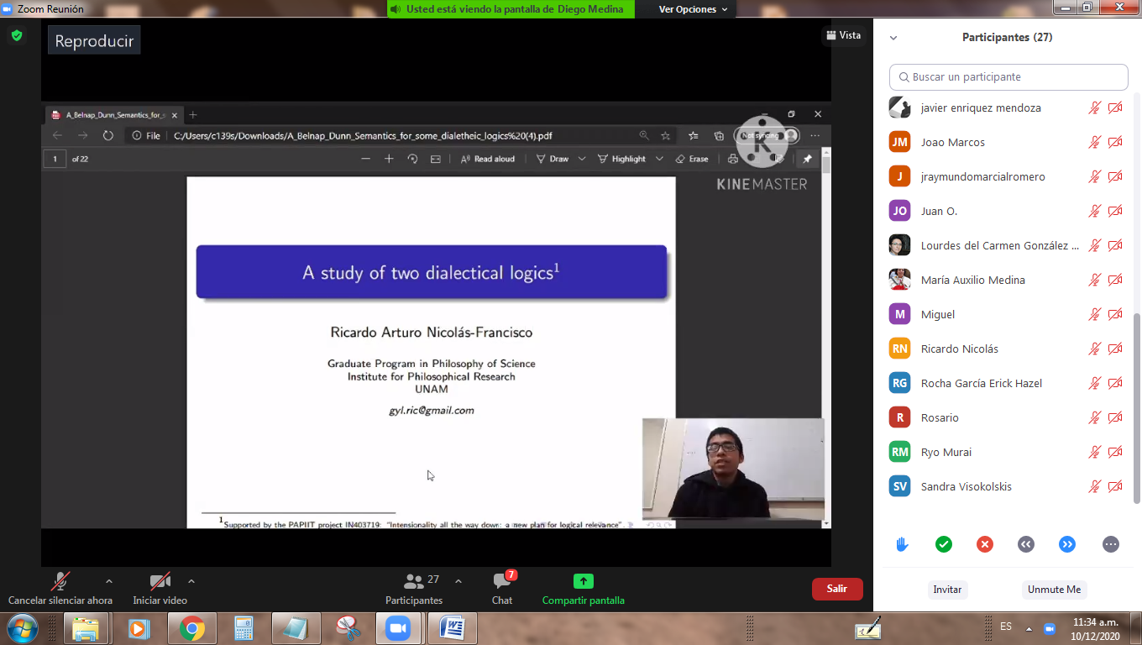  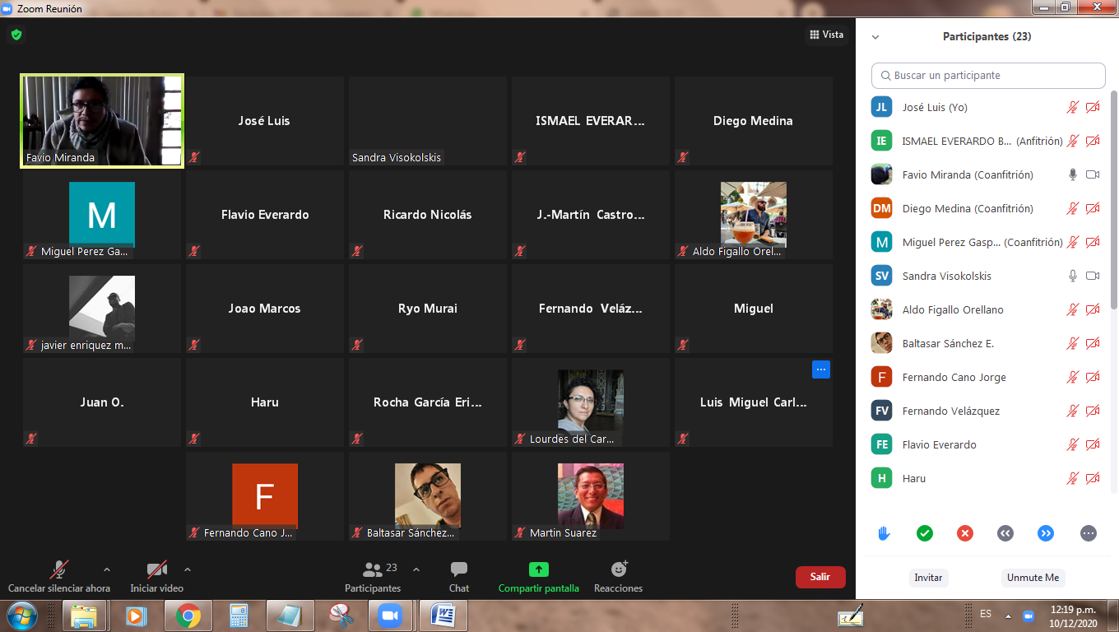  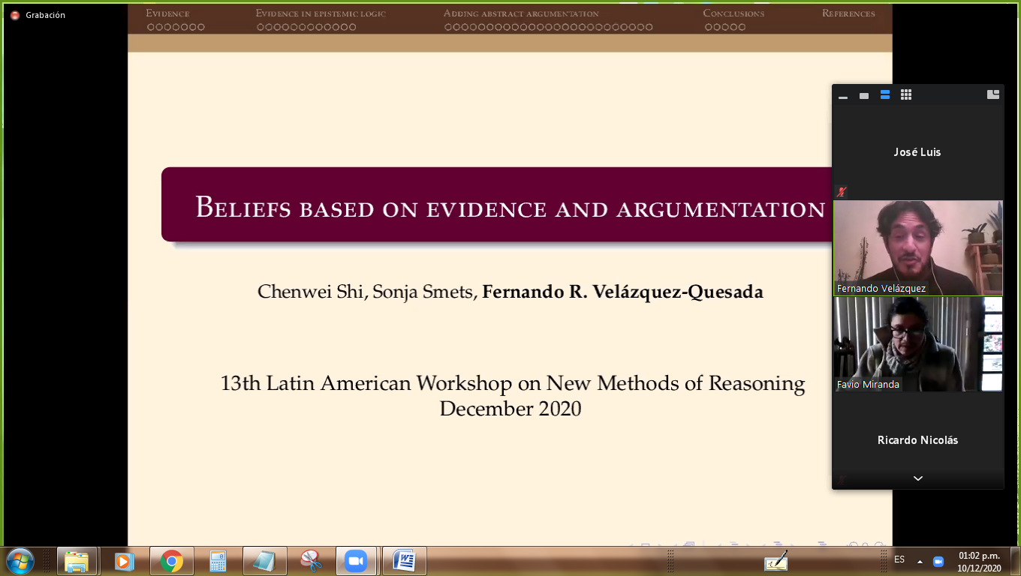  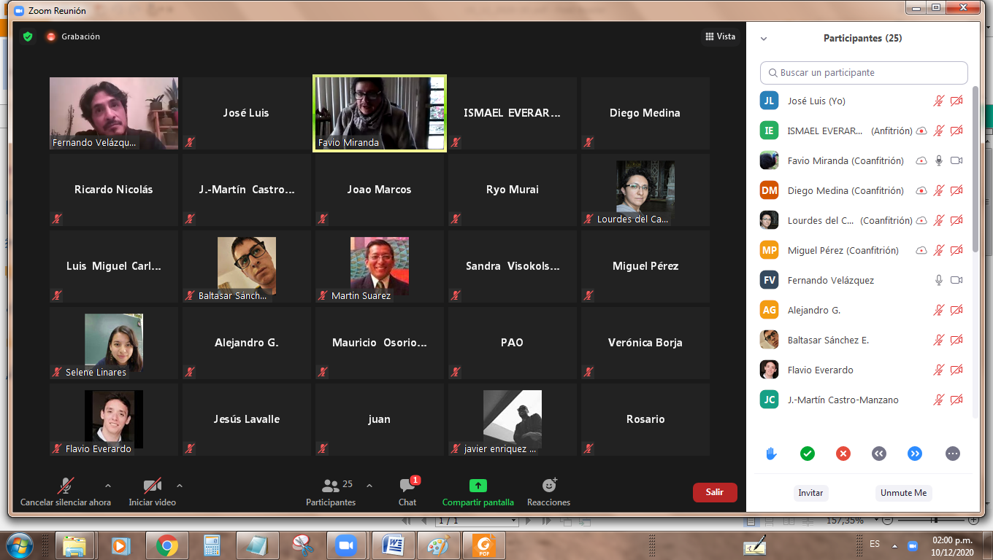  Cartel:
Favor de adjuntar el cartel del evento y las fotografías o entregarlas en la oficina, gracias.

